**Opdracht 1: terminologie**

**Controleer samen met je buurman/buurvrouw of je de betekenis van onderstaande woorden kent. Zo niet, dan zoek je het op in het boek of op internet.**

Anatomie en hormoonhuishouding: uterus, Partus, follikel, corpus luteum (CL), oestrogeen (E2), progesteron (P4), oxytocine, ovarium, oestrus, ovulatie,

**Opdracht 2:**

**Plaats in onderstaand schema de namen van de hormonen bij het juiste lijntje**

FSH  
LH  
Oestrogeen  
Progesteron

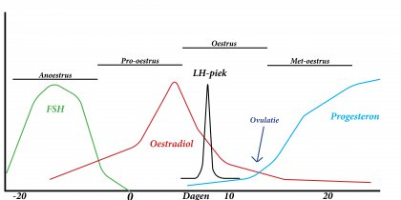

**Teken onder de grafiek wat er gebeurt met de eicel en het ovarium**